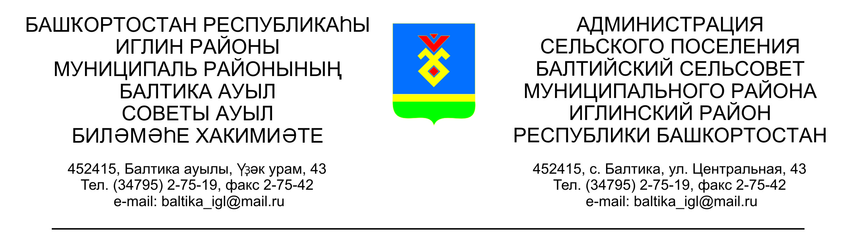
КАРАР ПОСТАНОВЛЕНИЕ
«13» май 2016й. № 05-37 «13» мая 2016г.

О внесении изменений в постановление главы сельского поселения Балтийский сельсовет муниципального района Иглинский район Республики Башкортостан от 21 декабря 2015 года №12-131 «О порядке администрирования доходов бюджета администрацией сельского поселения Балтийский сельсовет муниципального района Иглинский район Республики Башкортостан»

На основании Бюджетного кодекса Российской Федерации статьи 40 и 41, постановляю:

1. В порядок администрирования доходов бюджета администрации сельского поселения Балтийский сельсовет муниципального района Иглинский район Республики Башкортостан, утвержденный постановлением главы сельского поселения Балтийский сельсовет муниципального района Иглинский район Республики Башкортостан от 21 декабря 2015 года №12-131 «О порядке администрирования доходов бюджета администрацией сельского поселения Балтийский сельсовет муниципального района Иглинский район Республики Башкортостан» внести следующие изменения:
Порядок дополнить следующими кодами бюджетной классификации:
791 | 1 18 05200 10 0000 151 | Перечисления из бюджетов сельских поселений по решениям о взыскании средств, предоставленных из иных бюджетов бюджетной системы Российской Федерации
791 | 1 18 05000 10 0000 180 | Поступления в бюджеты сельских поселений (перечисления из бюджетов сельских поселений) по урегулированию расчетов между бюджетами бюджетной системы Российской Федерации по распределенным доходам

2. Контроль за исполнением настоящего постановления оставляю за собой.

Глава сельского поселения В.Н.Карунос

